ТОКОМ ПРОЛЕЋНОГ ГНЕЖДЕЊА ПТИЦА ЗАБЕЛЕЖЕНЕ СУ
ГНЕЗДАРИЦЕ ЛЕСНИХ ПРОФИЛА БЕОГРАДА
Пчеларице - Merops apiaster 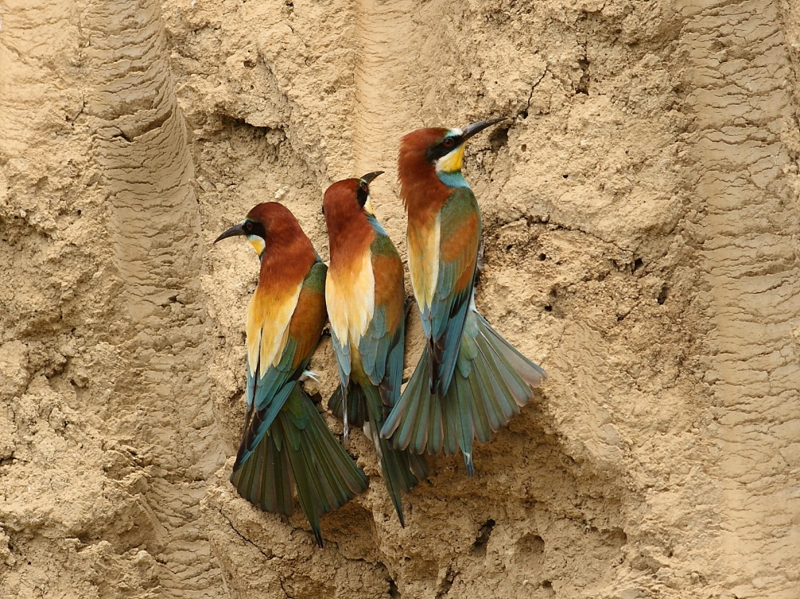
Жутог грла, плавих груди и трбуха, кестењастог темена и жутих плећа. Гнезди се колонијално у рупама у стрмим лесним одсецима, речним обалама и коповима. Селица. 25-29 цм.
Кукумавка - Athene noctua
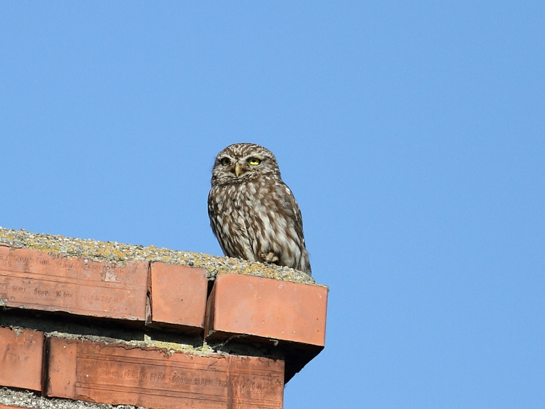
Мала и пегава сова, неретко активна дању. Гнезди се појединачно у већим рупама, а лови на пољима у залеђу. Станарица. Од врха кљуна до краја репа дугачка је 23-28 цм.
Водомар - Alcedo atthis
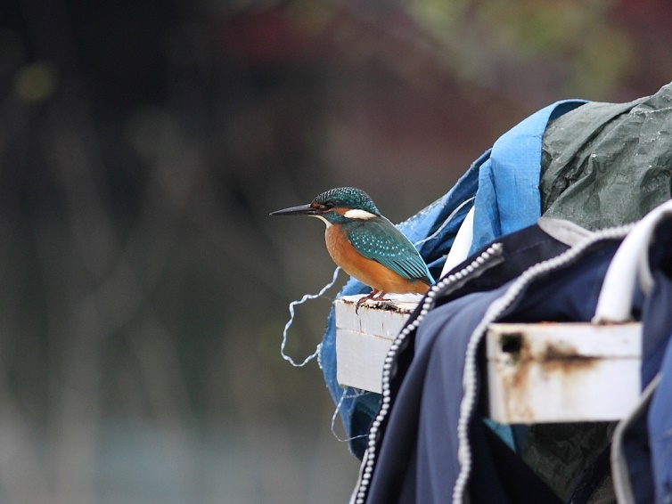
Светлоплавих леђа, плавозелених крила и наранџастих груди и трбуха. Лети брзо и праволинијски, зарања за рибом. Настањује реке стрмих обала. Станарица. 17-19 цм (од тога кљун 4 цм).
Ветрушка - Falco tinnunculus
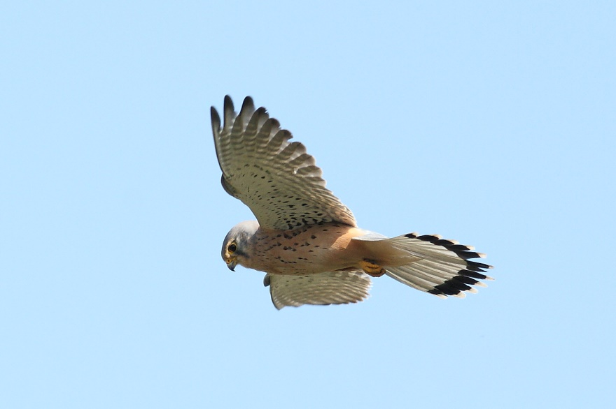
Омањи соко дужег репа, препознатљив по честом лепршању у месту. Гнезди се појединачно у већим рупама у лесним одсецима. Најбројнија од дневних птица грабљивица Србије. Станарица. 33-36 цм.

Чавка - Corvus monedula
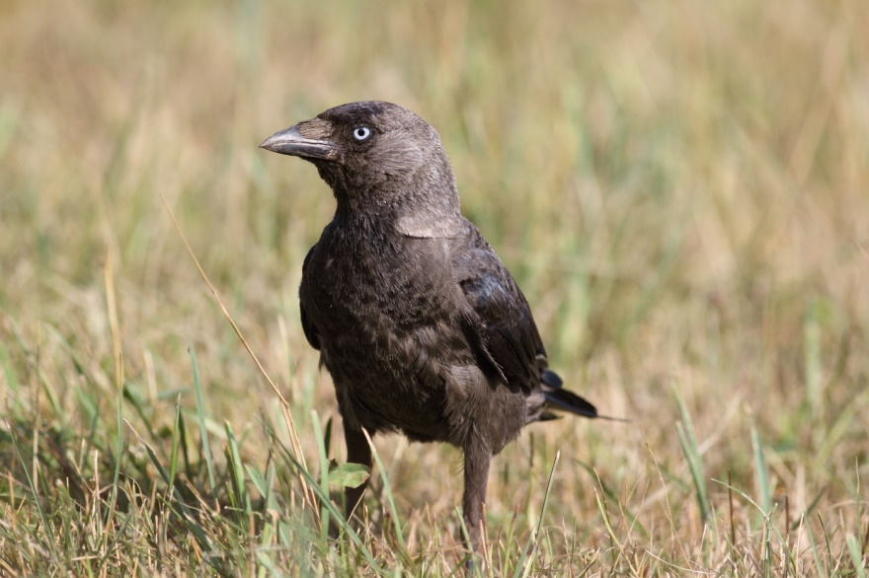
Ситнија врана сивог потиљка и краћег кљуна. Гнезди се појединачно и групно у лесним одсецима. Станарица. 30-34 цм
Брегуница - Riparia riparia
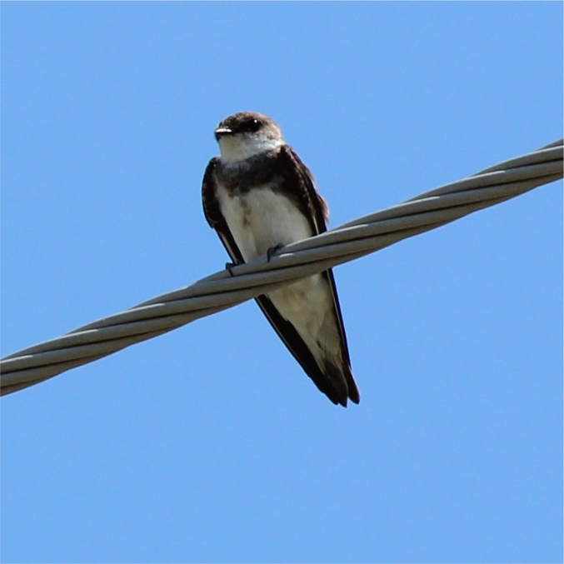
Омања ласта; одозго смеђа, одоздо белог грла и трбуха раздвојених смеђим грудима. Гнезди се колонијално уз реке стрмих обала и по лесним одсецима у којима копа бројне рупе. Селица. 12-13 цм.

Чворак - Sturnus vulgaris
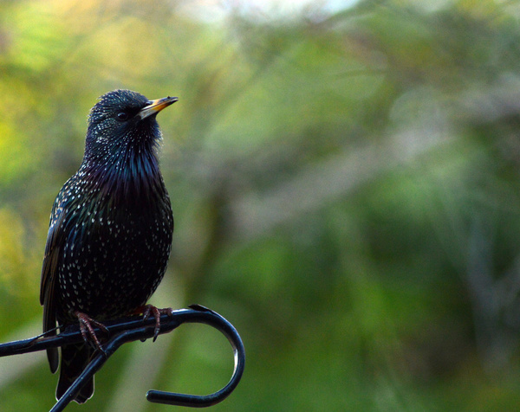
Претежно црна птица с разнобојним преливима на перју; у сезони гнежђења жутог кљуна (касније сивосмеђег). Гнезди се у старим рупама пчеларица, пошто их сам не копа. Станарица. 19-22 цм.

Пољски врабац - Passer montanus
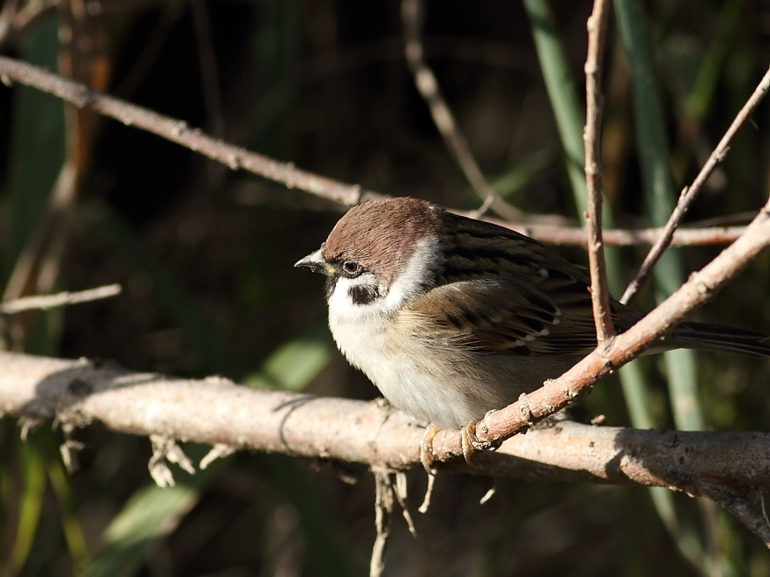
Пољски врабац има риђе теме и тамну ушну тачку на светлом образу. Гнезди се појединачно и групно у дупљама стабала и лесним одсецима. Станарица. 12-14 цм.

